教学课题 | 八下第五章第三课时 《中国四大地理区域划分》
教学目标 | 1.运用地图，描述中国四大地理区域的名称，熟知四大地理区域的位置，感知博大中国，培养学生的读图观察能力和爱国主义情怀，达到智育与德育并举的目标。  2.运用中国年降水量分布图、一月气温分布图、三级阶梯分布示意图，引导学生读图分析四大地理区域的分界线，列举生活实例引导学生感知区域差异，分析归纳划分四大地理区域的主导因素，理解地理事物的内在联系，感受祖国之美，达到智育与美育并举的目的，培养学生的地理实践能力。
重点与难点 | 重点:四大地理区域的名称和位置。  难点:四大地理区域的分界线及划分的主导因素。
教学准备 | 教师：多媒体、空白地图 学生：填图文具
教学过程
课中活动 | 【导入】  教师展示我国不同区域的景观图片，引导学生感知各地地理位置、自然地理、人文地理的差异。  【活动一】  读图填图：四大地理区域的名称和位置  1.教师引导学生读四大地理区域分布图，记区域名称和位置。  2.教师引导学生在空白地图上填四大地理区域的名称。  【活动二】  读图对比，分析归纳：四大地理区域的分界线  划分地理区域的主导因素  1.北方地区和西北地区的分界线A及划分主导因素  读北方地区和西北地区的分界线A，读我国年降水量分布图，观察经过界线A的年等降水量线为400mm年等降水量线。  引导学生分析A线东西两侧降水差异显著。教师展示北方地区和西北地区的植被景观和农业生产景观图，引导学生感知降水对自然环境及人文环境的影响，从而归纳北方地区和西北地区划分的主导因素是降水。  2.北方地区和南方地区的分界线B及划分主导因素  读北方地区和南地区的分界线B，观察我国山脉、河流分布图，引导学生认识界线B为“秦岭—淮河”一线。  读我国年一月气温分布图，观察经过界线B的一月0℃等温线，引导学生分析B线南北两侧气温差异显著。教师展示北方地区和南方地区的天气与气候景观图及人类活动，引导学生感知南北方地区的气温差异及对人类活动的影响。  读我国年降水量分布图，观察经过界线B的等降水量线为800mm年等降水量线，引导学生分析B线南北两侧降水差异显著。教师展示北方地区和南方地区的农业生产景观图，引导学生感知降水对南北方地区耕地类型及农作物差异的影响。  归纳界线B南北两侧气温和降水差异显著，从而归纳北方地区和南方地区划分的主导因素是气温和降水，即气候。  3.青藏地区与其他地理区域的分界线C及划分主导因素  观察青藏地区与其他地理区域的分界线C及我国地势三级阶梯分布图，得出结论界线C为我国第一级、第二级阶梯分界线，体会青藏地区与其他区域地形差异显著。  在图上落实界线C上的山脉：昆仑山、祁连山、横断山。  教师展示青藏地区的景观图片，并引导学生认识高俊的地势对气温的影响，对河流的影响，对人们生产生活的影响。  归纳青藏地区与其他地理区域划分的主导因素是地形。  【课堂训练】  1.划分北方地区和南方地区的主导因素是（ ）  A.气温 B.降水 C.光照 D.气候  2.北方地区和南方地区的分界线经过的山脉是（ ）  A.大兴安岭 B.秦岭 C.祁连山 D.太行山  3.北方地区和西北地区的分界线经过（ ）年等降水量线  A.800mm B.600mm C.400mm D.200mm  4.青藏地区和其他区域划分的主导因素是（ ）  A.地形 B.气候 C.气温 D.降水  【课堂小结】  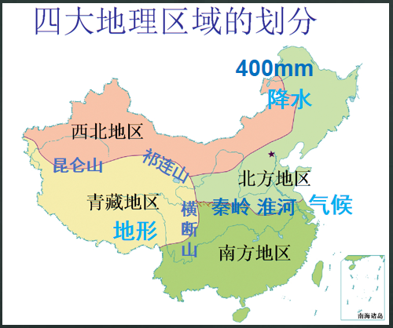  将知识点落实在地图上：
课后反思 | 本节课教学内容层次分明，各环节紧紧相扣，达到了预期的教学效果：  1.以各地景观导入，引导学生感受祖国大好河山，激发学生的民族自豪感和爱国主义热情，融合了智育、美育和德育。  2.引导学生分析图文材料提取有用信息，将所学知识运用于生产生活，突出地理事物之间的关联性，突出地理知识在生活中的重要性，利于培养学生的综合思维能力。  3.练习由简到难，填图练习巩固基础，用时短，落实双减任务。由动脑到动手，培养学生实践能力和知识运用能力。  4.教师应该在教学中制定相关的课堂评价机制和鼓励机制，应多学习新的教育理念和评价理念丰富教学形式。

